**Doorlichten**

Soms geeft een röntgenfoto onvoldoende informatie om een goede diagnose te  stellen, bijvoorbeeld omdat het te onderzoeken orgaan in beweging is. Dan worden de röntgenbeelden op film of video vastgelegd. Doordat deze onderzoeken onder doorlichting plaatsvinden, kan de arts op een beeldscherm zien waar het contrastmiddel zich op elk moment bevindt. Voorbeelden van doorlichtonderzoeken zijn:

1. Defaecografie
2. Dikke darmonderzoek
3. Dunne darmonderzoek
4. Elleboogarthrografie
5. Hysterosalpingografie (HSG)
6. Kindermictiecystografie
7. Maagonderzoek
8. Mictiecystografie
9. PH-sonde doorlichting
10. Polsarthrografie
11. Retrograde urethrografie
12. Schouderarthrografie
13. Scoliosemeting
14. slokdarmonderzoek
15. Video-slikonderzoek

**Doorlichtingsonderzoek**

1. Doorlichting is een techniek voor röntgenonderzoek waarbij de patiënt bekeken  wordt met röntgenstraling die wordt gedetecteerd met een doorlichtingsscherm, zodat kan worden bekeken hoe de afgebeelde lichaamsdelen bewegen of bijvoorbeeld op een foto inwendige organen zoals maag en darmen zichtbaar te krijgen. Bijna altijd krijgt een patiënt hiervoor contrastmiddel toegediend.

**Wat wordt er zichtbaar gemaakt met doorlichting**

1. Bij doorlichting wordt er gebruik gemaakt van röntgenstralen. Naast het maken van een stilstaande foto kun je ook bewegende röntgenbeelden zien. Bij dit soort onderzoeken wordt er vaak gebruik gemaakt van een contrastmiddel. Dit contrastmiddel zorgt ervoor dat delen van het lichaam die je normaal niet ziet op een foto, zichtbaar worden gemaakt, bijvoorbeeld darmen en bloedvaten. Wanneer het contrastmiddel wordt toegediend via de mond of de anus wordt er vaak gebruik gemaakt van bariumpap.
2. Wordt het contrast toegediend via de bloedvaten, de urinebuis of in bijvoorbeeld een gewricht, dan wordt er gebruik gemaakt van jodiumhoudend contrast.
3. 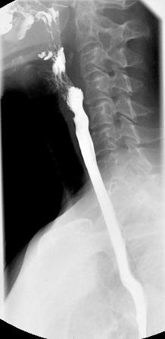      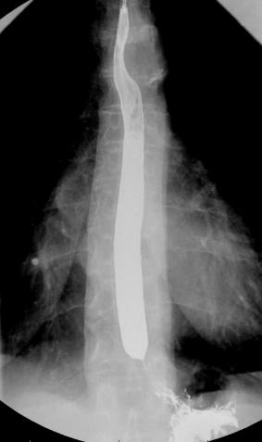        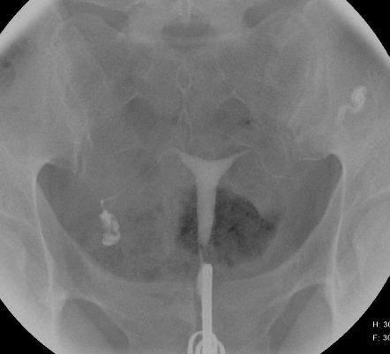
4. *Slikfoto zijdelings      Slikfoto voorachterwaarts   Baarmoeder*

**Fluoroscopie** of **doorlichting** is een techniek voor röntgenonderzoek waarbij de patiënt gedurende langere tijd doorstraald wordt met röntgenstraling die wordt gedetecteerd met een doorlichtingsscherm, zodat kan worden bekeken hoe de afgebeelde lichaamsdelen bewegen of hoe een zich in het beeld bevindende sonde of katheter zich verplaatst tijdens een operatie.

Toepassingen:

* angiografie, opnamen van de (slag)aders in benen en hersenen en bij onder meer hartkatheterisatie
* bij een slikfoto (X-slik) wordt de patiënt doorgelicht, zodat de contrastvloeistof (bariumpap) gevolgd kan worden.
* Orthopedische chirurgie
* urologische chirurgie, vooral retrograde pyelografie
* inbrengen centrale katheters
* inbrengen pacemakers

Door het gebruik van zeer gevoelige detectoren kan de stralingsbelasting (dosis) binnen acceptabele grenzen worden gehouden als niet te lang wordt belicht. De dosis hangt af van de massa van de patiënt en de duur van de belichting. Doses op de huid van 20-50 mGy/min worden genoemd, maar de dosis kan hoger uitvallen. Bij 50 mGy/min wordt een grens van 1 Gy die de Amerikaanse FDA noemt in 20 min. bereikt.

De langdurige belichtingen die ernstig verbrande huid kunnen opleveren maken veelal deel uit van levensreddende operaties.